Цель квеста – патриотическое воспитание подрастающего поколения с помощью современных форматов, знакомство с боевым подвигом советского народа, совершенном на полях одного из ключевых сражений Второй мировой и Великой Отечественной войны – Курская битва.
Задачи:
внедрение современных технологий гражданско – патриотического воспитания с помощью воссоздание деталей и событий великих сражений Великой Отечественной войны 1941–1945 годов;
создание мотивации к изучению героических событий Великой Отечественной войны 1941–1945 годов и истории нашей страны в целом, обеспечение связи поколений.

Этапы (станции квеста):
- «Первый салют» (сектор интеллектуальных заданий по истории Великой Отечественной войны);
- «Минное поле» (военно – спортивный сектор);
- «На привале» (сектор творческих заданий);
- «Стальные монстры» (сектор заданий на знание образцов оружия Великой Отечественной войны и выдающихся конструкторов);
- «Фронтовая почта» (выполнение задачи – головоломки);
- СМЕРШ (разгадка зашифрованного сообщения);
- «Под Прохоровкой» (выполнение задания, которое будет передаваться флажковой азбукой);
- ШТАБ (финальный этап квеста);
- «Полевая кухня» (станция для отдыха и ожидания результатов).

Участники:
К участию приглашаются молодые люди в возрасте от 14 лет до 22 лет.
- Команда состоит из 8 человек.
- В команде должен быть капитан – участник, создавший команду и представляющий интересы участников команды перед Организаторами.
- Каждой командой должны быть разработаны:
- Название
- Форма одежды
- Эмблема
- Девиз
- Номер фронтовой агитбригады (песня, инсценировка, танец).
Идея квеста: проходя по маршруту, команды собирают карту одной из опреаций, проводившейся Красной Армией на Курской дуге или во время битвы на Курской дуге (на каждой станции команда получает конверт с кусочком карты за правильно выполненные задания). Определяет, какой фронт она (команда) представляет в этой операции. В конце игры, вскрывая сейф по коду в штабе, каждая команда получает знамя своего фронта.

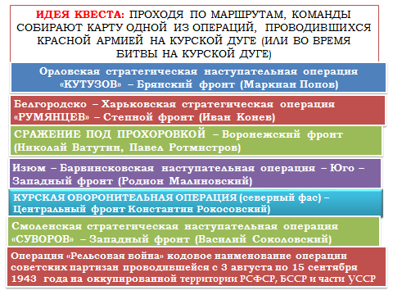
СЦЕНА НА НАЧАЛО КВЕСТА
ВЕДУЩИЙ (голос ?): С начала 1943 года в перехватах секретных сообщений Верховного командования гитлеровской армии все чаще упоминалась операция «Цитадель». 12 апреля на стол Сталина лег переведенный с немецкого точный
текст директивы № 6 «О плане операции «Цитадель» немецкого Верховного командования еще не подписанный Гитлером, который подписал его только через три дня. Начались серьезные приготовления к битве на Курско-Орловском направлении. Благодаря успешным действиям советской разведки командованию удалось получить сведения о времени начала немецкого наступления.

Выходят 2 немецких офицера – гауляйтер Украины Эрик Кох и наш разведчик Николай Кузнецов. Угощают друг друга немецкими сигаретами. Закуривают. Может звучать немецкая музыка.

Эрик Кох: Друг мой, за что вы получили «Железные кресты»?
Николай Кузнецов: «Первый за поход на Францию, второй – в Россию. Теперь жду возвращения на фронт, к свои солдатам».
Эрик Кох: «А где сейчас находится ваша часть?»
Николай Кузнецов: «Под Курском, господин рейсхомиссар».
Эрик Кох: Под Курском? Фюрер готовит большевикам сюрприз как раз в этом районе! Мы нанесем русским такой удар, который переломит Ивану хребет. В нашем наступлении будут использоваться новое вооружение: танки «Пантера» и «Тигр», штурмовые орудия «Фердинанд». Мы нанесем русским удары со стороны Белгорода и Орла и окружим их под Курском. А оттуда – начнем новое наступление на Москву! Ну что ж, мне пора, готовиться к предстоящей операции.
Прощаются, Эрих Кох уходит. Звучит музыка из «Семнадцати мгновений весны». Николай Кузнецов подходит к столику с телефоном.
Николай Кузнецов: Ставка Верховного Главнокомандования? Докладываю: наступление начнется 5 июля на рассвете, в 3.00 утра, повторяю, 5 июля в 3 часа утра. Служу Советскому Союзу!
Звучит советский военный марш. Выходит Рокоссовский и Ватутин.
Ватутин: Я, как командующий Воронежского фронта, решительно выступаю за то, чтобы мы начали наступление первыми! Чего тянуть? Мы знаем дату, время, численность сил противника. Чего тянуть? Ударим первыми и дело с концом!
Рокоссовский: Да пойми ты, Николай Федорович, Жуков разработал гениальный план и я его полностью поддерживаю: сначала будем обороняться, изматывать противника, а уж потом мой Центральный и твой Воронежский фронт начнут наступление со свежими силами. (Со смехом) Кстати, Георгий Константинович тут ещё один сюрприз гитлеровцам приготовил….

Ватутин: Слышал - слышал… Знаю, что за 40 минут до немецкого наступления, в 2.30 утра, наша артиллерия совершить мощный артиллерийский обстрел из 100 «Катюш» по позициям фашистов. Вот уж будет заваруха! Часа два они точно будут в себя приходить!
Уходят. Звук артобстрела. Выбегает Рокоссовский. Берет телефон.
Рокоссовский: Товарищ Сталин, докладывает Рокоссовский. (Радостно) Немцы начали наступление! Чему я радуюсь? Теперь я уверен: победа будет нами! Мы победим!
Ведущий: Рокоссовский не ошибся. В битве на Курской дуге фашистские войска потерпели полное поражение, что окончательно завершило коренной перелом в войне.
Если Московская битва была примером героизма и самоотверженности, когда отступать уже действительно было некуда, а Сталинградская битва заставила впервые Берлин погрузиться в траурные тона, то Курская битва окончательно объявила миру, что теперь немецкий солдат будет только отступать.

ЭТАПЫ ПРОХОЖДЕНИЯ КВЕСТА
- ЭТАП «СТАЛЬНЫЕ МОНСТРЫ»
1 задание - тест (1 балл)
1.Какой из этих отечественных танков стал легендой Второй Мировой войны?
а) Т-10 б) Т-34 в) КВ-1 г) ИС-1
2. «Тигр», на которого русские охотились с гранатой – это…
а) самолёт б) танк в) подводная лодка г) пушка
3. Как называется поворотная опора артиллерийского орудия?
а) лафет б) ось в) трак г) башмак
4. Во время Курской битвы впервые применили бесствольную систему полевой реактивной артиллерии?
а) «Ванюша» б) «Катюша» в) «Лука» г) «Андрюша»
5.Название штурмовых орудий немцев, использовавшихся в операции
"Цитадель»?
а) фердинанд б) Вульф в) мышь г) зверь
Подсчет баллов: за каждый правильный ответ начисляется 0,2 балла.
2 задание - викторина (1 балл)
- 48-килограммовые снаряды этой самоходки срывали башни с «тигров» и «пантер», за что бойцы прозвали ее «зверобоем». (Самоходка СУ-152.)
- Самым могучим танком Второй мировой войны считается этот тяжелый танк, насквозь пробивавший броню фашистской «пантеры». (ИС-2.)
- Какое оружие называется «скоропяткой» (Пушка калибра 45 мм)
- Какие имя и фамилия зашифрованы в названии советского танка «ИС»? (Иосиф Сталин)
- Данное орудие предназначено для навесной стрельбы по открытым целям, поэтому на боевой позиции у этой пушки ствол поднят вверх. Как называется это орудие? (Гаубица.)
Подсчет баллов: за каждый правильный ответ начисляется 0,2 балла.
3 задание - БЫСТРЫЕ КРЫЛЬЯ (2 балла)
Информация: Во Второй мировой войне, которую не без оснований называют войной моторов, самолеты, равно как и танки, относились к числу решающих видов боевой техники. Поэтому во всех воевавших государствах развитию авиастроения и производству самолетов придавалось большое значение.Благодаря внедрению технических новшеств, применению поточного метода производства за первое полугодие 1943 г. было произведено свыше 16 000 самолетов, что на 70 %, чем за тот же период 1942 года. В 1943 году фронт получил новейшие самолеты ИЛ-5, ЯК-9, ТУ-2.

Суть задания: команде авиаинженеров пришло задание на создание опытных образцов новой летной техники по чертежам. Необходимо изготовить опытные образцы из предоставленных материалов и провести летные испытания. Летные испытания будут считаться пройденными, если каждый самолет пролетит 5 метров с точки старта.

Реквизит: 5 схем сбора бумажных самолетов, листы бумаги А4.

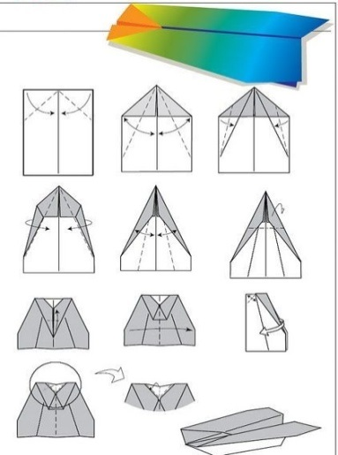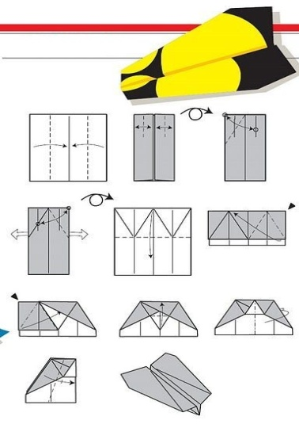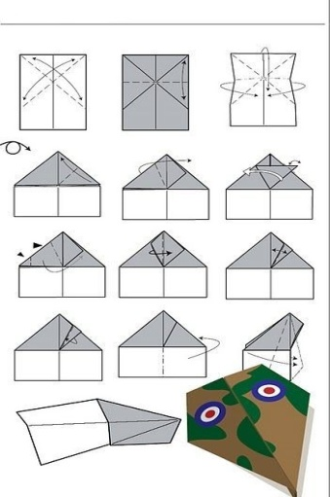

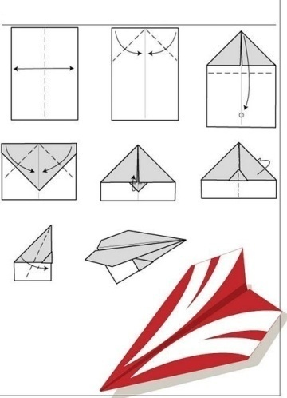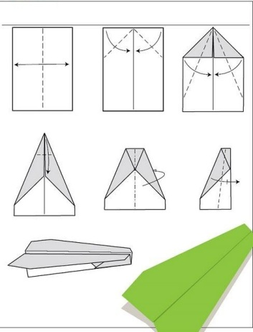

Подготовка трека: необходимо отметить линии взлёта и приземления.

Подсчет баллов: за каждый самолёт, пролетевший 5 и более метров, начисляется 0,4 балла.

4 задание - СООТВЕТСТВИЯ (2 балла)
Информация: В битве на Курской дуге сошлись лучшие образцы танков и самоходных
артиллерийских установок Второй Мировой войны. С немецкой стороны хваленые танки T-VI («Тигр») и «Пантера», а также самоходные артиллерийские установки «Фердинанд», а противостояли им советские легендарные Т-34 и не менее легендарные КВ-1. Немецкие стальные монстры могли пробивать любые танки противника с расстояния 2 км, при том, что советские могли пробить немецкую броню максимум с 500-600 м, но зато отличались меньшей массой (почти в 2 раза), большей маневренностью и скоростью.
Факты о танках и САУ:
Танк Т-34 образца 1943 года
Новые пушки быстро доказали свою полезность. Они были разработаны на базе довоенной 85-мм зенитной пушки М1939, имели эффективную дальность стрельбы 1000 м и, как утверждалось, могли пробивать лобовую броню танков «Тигр» и «Пантера».
Самоходная артиллерийская установка САУ СУ-152
Своеобразным рекордом является то, что на ее проектирование и изготовление опытного образца было затрачено всего 25 суток. Их бронебойные снаряды пробивали броню вражеских машин, срывали с них башни. За это фронтовики с любовью называли тяжелые самоходки «Зверобой».
Легкий танк Т-70
Сварная граненая башня танка смещена влево относительно продольной оси корпуса. В броневой крышке люка устанавливался перископический зеркальный прибор наблюдения, обеспечивавший командиру круговой обзор.
Тяжелый танк КВ-1
На ранних этапах войны у Германии не было танков, способных пробивать 70-миллиметровую броню «Климента Ворошилова». Это способны были сделать только противотанковые пушки или некоторые виды артиллерии. Поэтому в первые минуты боя удивлению немецких солдат не было предела. Снаряды их танков Pz-35 не оставляли на броне "сталинского монстра" даже вмятин, а вот ответные выстрелы этого танка крушили все на своем пути.
Т-5 «Пантера»
Этот танк имел более рациональную форму корпуса, в известной степени заимствованную у советского танка Т-34. Танк вооружался новой 75- мм танковой пушкой с длиной ствола 70 калибров, бронебойный снаряд которой на дистанции 1000 метров пробивал броню толщиной 130 мм, атподкалиберный снаряд на той же дистанции - до 160 мм. Однако обилие новшеств имело и свой минус: танк был сложен в производстве и
эксплуатации, его техническая надежность была сравнительно невысока. Тем не менее, он оказался лучшим немецким танком, весьма опасным для танков противника.
САУ «Фердинанд»
Существует миф, что «настоящим» названием САУ был «Элефант». Миф связан с тем, что в западной литературе эта САУ известна в основном именно под этим названием. На самом деле, оба названия являются официальными.
Легендарный тяжелый танк «Тигр»
8 июля 1943 года поврежденный танк унтершарфюрера СС Франца Штаудеггера, находившийся на хуторе Тетеревино, в одиночку отразил атаку примерно 50 танков Т-34 и Т-70 из 26-й танковой бригады
Реквизит: распечатанные фотографии танков и САУ, листы с названиями этих танков и САУ, листы с фактами об этих танках и САУ.
Инструкция: листы с фотографиями, названиями и фактами располагаются в хаотичном порядке на какой-либо поверхности (пол, стол, доска). Задача участников сопоставить фотографию каждого танка или САУ с его названием и фактом о нем, таким образом, должно получится несколько комплектов листов. За каждое несовпадение начисляются штрафные балы.
А. Соотнесите названия танков, их описание и картинки (1балл)

1. Т5-«Пантера»
2. Танк КВ-1
3. САУ_СУ-152
4. Танк «Тигр»
5.Танк Т-34
6. САУ «Фердинанд»
7. Легкий танк «Т-70»

А. 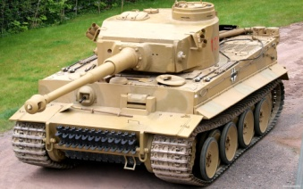 Б. 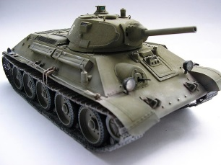 В. 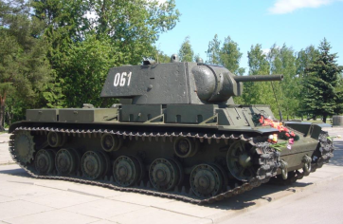

Г. 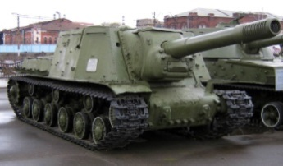 Д. 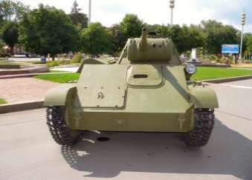 Е. 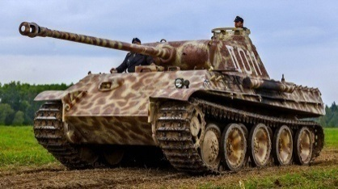

Ж. 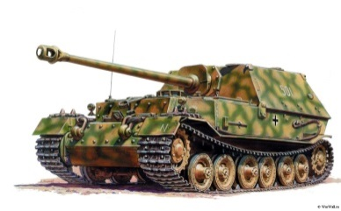

Ответы: 1-Е; 2-В; 3-Г; 4-.А; 5-Б; 6-Ж; 7-Д
Подсчет баллов: за каждое правильно угаданное соответствие начисляется 0,2 б.
Б. Соотнесите названия оружия и конструкторов (1 балл)
1.Танк ИС-2
2.Танк Т-34
3. БМ-12
4. Самолет ИЛ-2

А 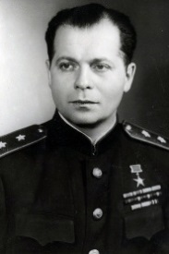 Котин Ж.Я. Б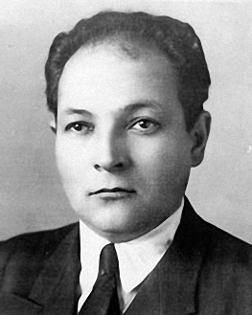 Гуренко С.П. В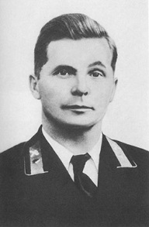 Ильюшин С.В.
.
Г 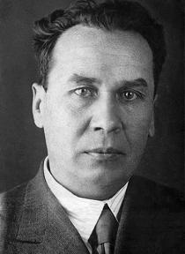 Кошкин М.И. Д 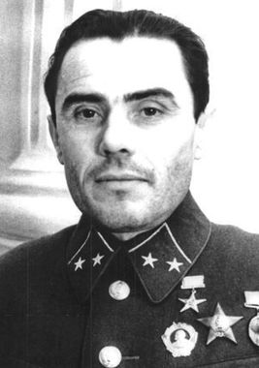 Костиков А.Г. Е 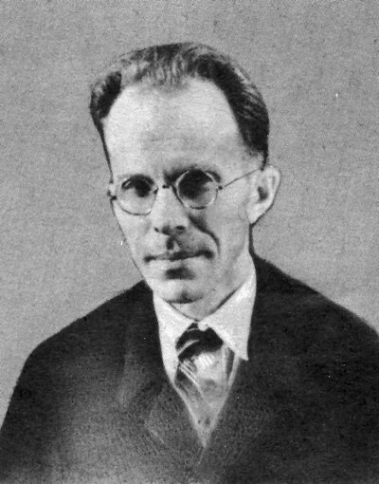 Астров Н.А.

Ответы: 1-А; 2-Г; 3-Д; 4-В

Подсчет баллов: за каждое правильно угаданное соответствие начисляется 0,25 б.

5 задание - УГАДАТЬ ЗВУКИ ВЫСТРЕЛОВ (соотнести звуки и вооружение) (2 балла)
1.Adam
2. Mouse
3 БМ-12 «Катюша»
4.Танк ИC-1
5. Пушка -45мм
6. СУ-152
7. Танк Т-34
8. Танк «Тигр»

1. 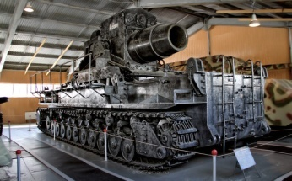 2. 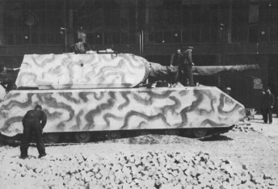 3. 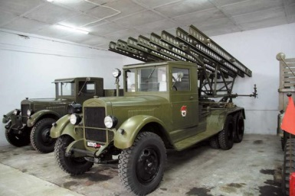

4. 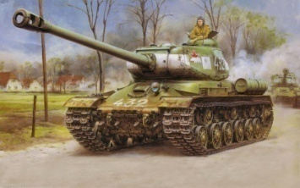 5. 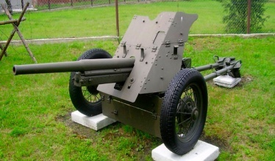 6 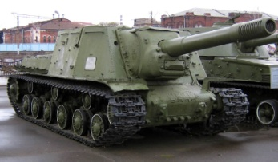

7. 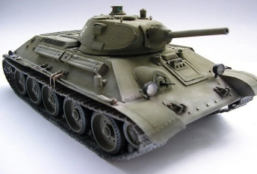 8. 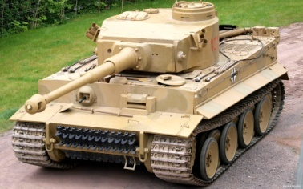 9. 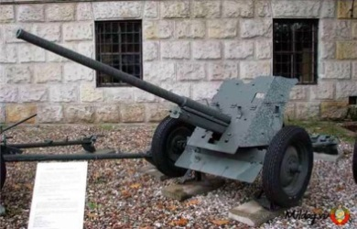

Подсчет баллов: за каждое правильно угаданное соответствие начисляется 0,25 б.

6 задание - ИТОГОВЫЙ ТЕСТ «КУРСКАЯ ДУГА» (2 балла)
1.Что такое Курская дуга
а) название поля, где происходило сражение;
б) территория сосредоточения войск Красной Армии, прозванная фашистами;
в) выступ линии фронта, обращенный на запад.
2.В каком году произошла Курская битва?
А)1942; б) 1941; в)1943.
3.Битва на Курской дуге продлилась…
а) 49 суток; б) 28 суток; в)45 суток.
4. Как называлась операция на Курской дуге у Германской стороны?
а) «Барбаросса»; б) «Цитадель»; в) «Шлиффен».
5.В период Курской битвы произошло крупнейшее танковое сражение:
а) битва под Орлом; б) битва под Прохоровкой; в) битва под Курском.
6.Сколько человек с обеих сторон было вовлечено в Курскую битву?
а) более 4 млн.; б) около 3 млн.; в) более 2 млн.
7.Немецкие генералы, возглавившие наступление под Курском
а) Паулюс и Майнштейн; б) Майнштейн и Модель; в) Паулюс и Модель.
8.Кто из перечисленных летчиков прославился в ходе Курской битвы и получил звание Героя Советского Союза?
а) Иван Кожедуб; б) Алексей Маресьев; в) Александр Покрышкин
9.Какая тактика была использована в Курской битве?
а) оборонительная; б) наступательная; в) и та и другая.
10.Какую тактику применяли партизаны в Курской битве?
а) ”выжженная земля”; б) ”рельсовая война”; в) «саботаж».
11. Освобождением какого города закончилась Курская битва?
а) Харькова; б) Белгорода; в) Курска.
12. В результате победы на Курской дуге
а) германская армия перешла к обороне на всём фронте;
б) союзники открыли Второй фронт;
в) Япония отказалась выступать на стороне Германии.
13. Куда вышли войска Красной Армии после победы на Курской дуге?
а) к Москве; б) к Ленинграду; в) к Днепру.
14. 23 августа является Днем ________ ______ России – день разгрома советскими войсками немецко-фашистских войск в Курской битве.
а).боевой славы; б).воинской славы; в). воинской доблести.
ОТВЕТЫ
Вариант | 1 | 2 | 3 | 4 | 5 | 6 | 7 | 8 | 9 | 10 | 11 | 12 | 13 | 14
В 1 | В | В | А | Б | Б | В | Б | В | В | Б | А | А | В | Б

Подсчет баллов: за каждое правильно угаданное соответствие начисляется 0,145 б.
Максимальный балл (за все 5 этапов): 10 баллов
- ЭТАП «КРЕПКИЙ ЩИТ ОБОРОНЫ»
ЗАДАНИЕ №1 Герои Курской битвы. За каждый правильный ответ 1 балл. Всего 4 балла
Назовите имя самого результативного летчика Великой Отечественной войны Красной армии, принимавшего участие в Курской битве, который в небе над Курской дугой сбил первый из 62-х сбитых им самолетов противника. | Иван Никитович Кожедуб
Оказывается, внимание военных журналистов привлек подвиг именно в сражении в Курской дуге в 63 авиационном истребительском полку и очень переживал из-за того, что командир полка из-за его ранения боялся отпускать на боевые действия. Несмотря на его ампутацию ног командир эскдрильи взял его с собой в пару на боевой вылет, в котором тот отличился и проявил себя, став полноценным членом полка. 20 июля 1943 года он вел воздушный бой с превосходящим по численности противником. Он лично сбил два вражеских истребителя и спас жизни двух своих товарищей. | Маресьев Алексей Петрович
30 сентября 1943 года форсировал Днепр на рыбацкой лодке в районе села Келеберда Кременчугского района Полтавской области Украинской ССР. Заняв наблюдательный пункт, он корректировал огонь артиллерии полка во время немецких контратак. Близко подобравшись к вражеским подразделениям, он передал по рации координаты расположения 6 пулемётов, 4 миномётов, 2 артиллерийских огневых позиций и вызвал огонь, несмотря на то, что сам находился вблизи от целей. Был ранен, но наблюдательного пункта не покинул. В результате его умелой корректировки советские пехотные части смогли усилить свои позиции и перейти в наступление | Клавдий Флегонтович Белошапкин
Свой подвиг совершил на реке Днепр в сентябре 1943 года.  Во время чрезвычайно сложной боевой обстановки, под сильным огнём противника, совершал рейс по переброске танков на правый берег Днепра. На середине реки был убит рулевой. Катеру и парому с танками грозила гибель, заделал пробоину, вывел катер из полосы обстрела и доставил его на правый берег Днепра. Танки прямо с парома вступили в бой. Обратным рейсом он вывез раненых.  В течение трёх суток, не покидая руля катера, бессменно работал на переправе, наш земляк, перебрасывая на правый берег Днепра танки и артиллерию, доставляя солдатам так необходимую им технику. Своими действиями он способствовал успешному завершению операции по расширению плацдарма на правом берегу Днепра. | Марьясов Пётр Иванович

ЗАДАНИЕ №2 Ордена. За каждый правильный ответ 1 балл. Всего 3 балла
1. Шло лето 1943 года. После разгрома фашистских армий на Курской дуге советские воины готовились к освобождению Советской Украины. К этому периоду был своевременно учрежден этот орден. Орден состоял из трех степеней: I, II, и III степени. Высшей степенью ордена являлась I степень. Это единственный «полководческий» орден, низшей степени которого могли удостаиваться рядовые бойцы и партизаны. ("орден Богдана Хмельницкого")
2. Учрежден 8 ноября 1943 года. Являлся высшим военным орденом СССР. Этот полководческий орден был учрежден одновременно с солдатским орденом.
Награждению подлежали лица высшего командного состава Красной Армии за успешное проведение таких боевых операций в масштабе одного или нескольких фронтов, в результате которых в корне меняется обстановка в пользу Красной Армии. ("орден Победа")
3. Учрежден 8 ноября 1943 года. Состоял из трех степеней: I, II и III степени. Высшей степенью ордена являлась I степень. Награждение производилось последовательно: сначала третьей, затем второй и, наконец, первой степенью.
Орден был учрежден в один день с полководческим орденом как чисто «солдатский» орден. Основной особенностью данной награды являлось то, что это единственное боевое отличие, предназначенное для награждения исключительно солдат и сержантов (орден "Слава")

ЗАДАНИЕ №3 Работа с картой
За каждый правильный ответ 1 балл. Всего 3 балла
1. Укажите место на карте, где произошло это событие
В этом крупнейшем сражении в истории участвовали около двух миллионов человек, шесть тысяч танков, четыре тысячи самолётов. Согласно плану «Цитадель», немцы должны были вернуть себе стратегическую инициативу, для чего войска вермахта выдвинули мощнейшую наступательную группировку, в которую входило свыше 900 тысяч военнослужащих, примерно 10 тысяч орудий и минометов, 2700 танков, а также порядка 2050 самолетов. Немецкое командование надеялось также, что ключевую роль сыграет новейшее вооружение, аналогов которого не было у советской армии, а именно танки «Тигр» и «Пантера», истребители «Фокке-Вульф 190-А» и самолеты-штурмовики «Хейнкель-129». Похоронило эти амбициозные планы лобовое танковое сражение, в котором с обеих сторон участвовали почти 1200 танков и самоходных орудий. Потеряв за один день боя около 400 танков, противник был вынужден отступить. (Прохоровка)
2. Укажите какие города были освобождены в ходе этого наступления
12 июля 1943 года войска Западного и Брянского фронтов перешли в наступление на орловском направлении. Спустя три дня своё наступление начал Центральный фронт. Эта операция получила кодовое название «Кутузов». В ходе неё было нанесено крупное поражение немецкой группе армий «Центр», чьё отступление остановилось лишь 18 августа на оборонительном рубеже «Хаген» восточнее Брянска. Благодаря «Кутузову» были освобождены города (Карачев, Жиздра, Мценск, Болхов)
- Покажите на карте города, где 5 августа 1943 года, когда у советской армии явственно обозначилось преимущество в Курской битве в Москве, впервые за 2 года с начала войны прогремел артиллерийский салют в честь освобождения (Орел и Белгород).

Задание | Критерии | Баллы
№1 Герои Курской битвы | За каждый правильный ответ по 1 баллу | 4 балла
№2 Ордена. | За каждый правильный ответ 1 балл. | 3 балла
№ 3. Работа с картой  Укажите место на карте, где произошло это событие | За каждый правильный ответ 1 балл ( ответ засчитывается если учащиеся назвали все города, если хотя бы один город не указан балл недается) | 3 балла
ИТОГО |  | - аллов

3 ЭТАП «СМЕРШ»
А) СМЕРШ: КОМАНДАМ ДАЮТСЯ ДЕПЕШИ, НЕОБХОДИМО, ПОЛЬЗУЯСЬ КЛЮЧОМ, ОПРЕДЕЛИТЬ ВРЕМЯ НАЧАЛО НАСТУПЛЕНИЯ
ДЕПЕША 1
Начальнику Разведуправления
Генштаба Красной Армии
Германский. курьер сказал военному атташе., что он убеждён., что война против СССР задерживается, вероятно, до конца июня. Военный атташе не знает – будет война или нет. Я видел начало сообщения в Германию, что в случае возникновения германо-советской войны Японии потребуется около 6 недель, чтобы начать наступление на советский Дальний Восток, но немцы считают, что японцы потребуют больше времени потому, что это будет война на суше и море.
Депеша 2
С рассветом 22 июня 1941 года регулярные войска германской армии атаковали наши пограничные части на фронте от Балтийского до Черного моря и в течение первой половины дня сдерживались ими. Со второй половины дня германские войска встретились с передовыми частями полевых войск Красной Армии. После ожесточенных боев противник был отбит с большими потерями. Только в Гродненском и Кристынопольском направлениях противнику удалось достичь незначительных тактических успехов и занять местечки КАЛЬВАРИЯ, СТОЯНУВ и ЦЕХАНОВЕЦ, первые два в 15 км и последний в 10 км от границы.
Авиация противника атаковала ряд наших аэродромов и населенных пунктов, но всюду встречала решительный отпор наших истребителей и зенитной артиллерии, наносивших большие потери противнику. Наши сбили 65 самолетов противника.
Депеша 3
Позавчера написал Вам письмо, как будто и писать уже нечего, но есть свободное время. Кроме того почему то кажется, что Вы должны в воскресенье приехать, или может быть это потому что мне так хочется что бы еще раз Вас увидеть, если не устроилась на работу, то не пожалей этих денег и приедь. Меня начинает возмущать Ольга – чтобы он пришел… и Он не приходит. Сегодня уже купил перочинный ножик так что если бы еще кисет то я бы был при полном боевом. Колесникову я написал письмо и думаю что если тебе нужна его помощь он не откажет, человек от хороший.
Пишите и Вы почаще ко мне письма. Если будешь ехать и есть возможность достать то что я тогда возратил, то привези т.к. я как будто в этом ощущаю недостаток.
С приветом, Ваш Пашка.

КЛЮЧ
1-1-1-1
2-4-4-8
3-5-2-3
3-8-10-5
2-9-3-10
1-4-4-1
2-4-2-3
3-15-2-5
1-3-1-6
2-5-1-6
3-6-3-2
3-8-7-2
2-3-1-2
2-16-1-2
1-8-1-1
с1-11-9-1
в2-13-2-6
3-8-3-2
1-2-1-5
2-15-6-1
3-4-1-1
3-11-1-6
2-14-4-2
2-15-1-2
1-5-3-2
1-10-6-3
2-10-2-3
3-8-2-1
2-10-4-6
1-1-1-5
2-2-3-4
2-7-2-1
3-11-2-6
В результате расшифровки должна получиться фраза : «Наступление с рассвета место оз Колкое.»
Разгаданная часть фразы | Балл
Наступление | 1
с рассвета | 1
место | 1
оз | 1
колкое | 1
Итого 5 баллов
Б) ФРОНТОВАЯ ПОЧТА
Информация: Почтовая служба в трудное военное время стала связующей нитью между тылом и фронтом. Бойцы писали родным – давали знать, что живы, и радовались, получая письма из дома.
В годы Великой Отечественной войны почтовики наравне с воинами действующих частей покрыли себя неувядаемой славой. Не раз приходилось им браться за оружие, многие из них пали на своем посту, ставшем боевым. Работники гражданской и военной почты делали все возможное, а порой и невозможное, чтобы обработать, перевезти и доставить все почтовые отправления. А их количество было огромно! Только в действующую армию ежемесячно доставлялось до 70 миллионов писем и более 30 миллионов газет.
В первые же недели войны почтовые работники столкнулись с банальной проблемой нехватки конвертов. Именно тогда и появились письма-треугольники – народные письма, обычно тетрадные листы, сложенные в несколько раз, с указанным на наружной стороне адресом получателя.
Эти письма не имели почтовой марки и доставлялись совершенно бесплатно. При всех почтовых отправлениях на фронт следовало указывать номер полевой почты, номер полка, место службы и фамилию бойца.
Но спустя некоторое время порядок адресации корреспонденции был изменен из соображений секретности. Каждому воинскому подразделению был присвоен собственный условный код, который указывался на письме в качестве почтового адреса. 6 февраля 1943 года все воинские части получили новые адреса, состоящие всего из пяти цифр: номера полевой почты и войскового подразделения.
Суть задания: участникам необходимо взять на себя роль почтальонов и доставить 7 писем ( каждая команда доставляет одно письмо) в соответствующие воинские части.
На площадке трека размещаются 7 ёмкостей, обозначающие воинские части. На каждой из них написан код воинской части. Участникам необходимо, получив письмо, увидеть и разгадать шифр в тексте письма, понять, в какую воинскую часть направлено письмо, сложить его треугольником и доставить в соответствующую ёмкость.
Реквизит: 7 писем, 7 ёмкостей, обозначающие воинские части.
Подготовка трека: подготовить 7 писем на площадке трека, разместить 7 ёмкостей с надписями кодов воинских частей.
Номера воинских частей: 18221, 30005, 40961, 84786, 88763, 61173, 72723.
Критерии оценки: За каждую верно расшифрованную цифру начисляется 2 балла, следовательно, за каждое правильно доставленное письмо –10 баллов. Команда , частично расшифровавшая код, оставляет письмо жюри. И в этом случае баллы начисляются по факту – за количество открытых цифр. Ошибочно расшифрованная цифра означает 0 баллов.

- ЭТАП МИННОЕ ПОЛЕ
Здравствуйте ребята! Одно из главных боевых средств инженерных войск во всех армиях мира – минно-взрывные заграждения (МВЗ). Начиная с 1943 года немецко-фашистские войска, отступая на запад, стали применять их в массовом порядке. Кроме обычных стандартных схем минирования, стали распространяться новые приемы использования мин, фугасов, получивших названия минных ловушек, сюрпризов.
Итак, благодаря полученным разведданным, стало известно, что проход войск невозможен, т.к. поле заминировано. Чтобы вам пройти дальше, для доставки боеприпасов к месту дислокации войск, необходимо его разминировать, для этого сейчас вашему командиру мы дадим план расположения безопасного прохода через мины. В течение 1 минуты необходимо будет запомнить расположение безопасного прохода, затем с помощью фишек обозначить его на минном поле. Далее необходимо каждому участнику команды пройти через это поле, не подорвавшись на мине. После прохождения минного поля, вам необходимо будет перенести ящик с боеприпасами.
За выполнение этого задания без ошибок дается 10 баллов. За каждую неправильно поставленную фишку дается штрафной балл, на перенос ящика с боеприпасами дается 4 минуты, за каждую следующую минуту дается так же штрафной балл.

Минное поле
вход
Палатка

Перенос боеприпасов (туда-сюда каждая пара)
(Расстояние 15-20 метров)
старт

5 ЭТАП «НА ПРИВАЛЕ»
1 задание «Голоса победы»: необходимо «совместить» голос и портрет (Левитан, Жуков, Сталин и др.) - 2 балла (1б - за правильно указанный портрет, 1б – за угаданный голос)

2 задание «Агитплакаты»: Каждой команде будет предложен комплект из 4-х плакатов. Необходимо продолжить надпись на плакате - 4 балла (на 4 плаката). По 1 баллу за каждый правильно подписанный плакат.
Пример:
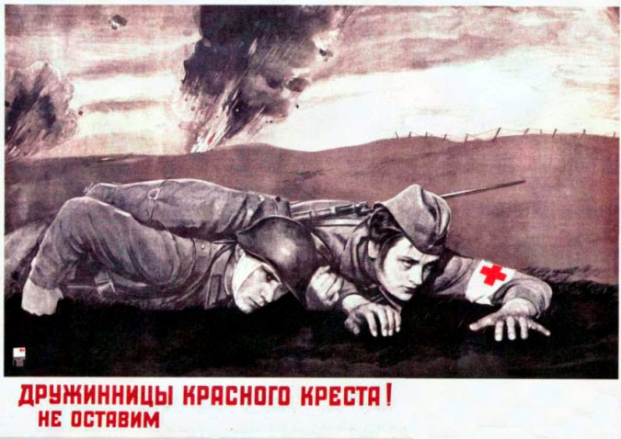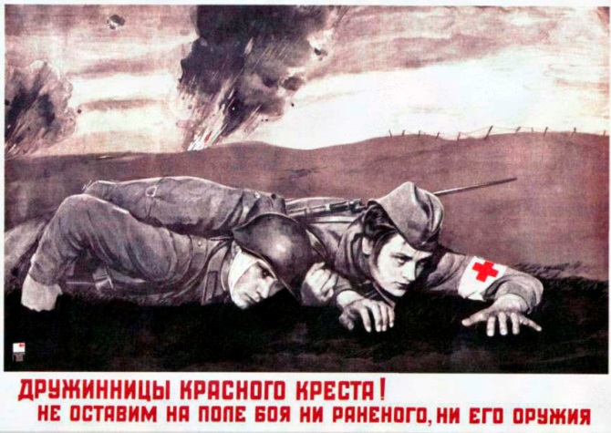

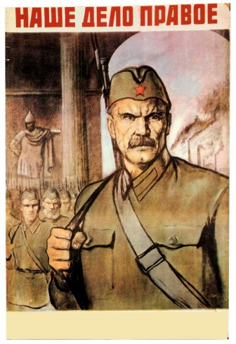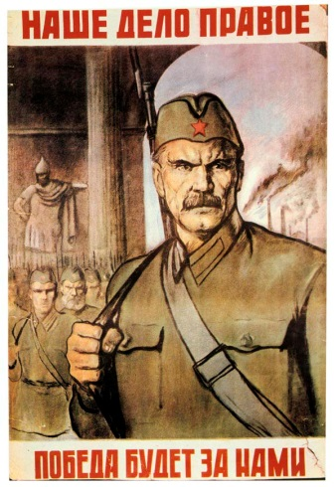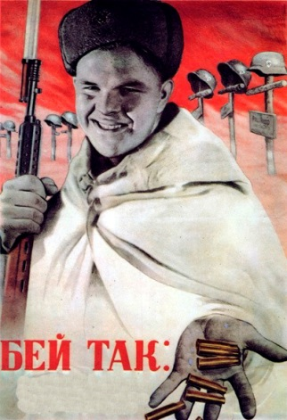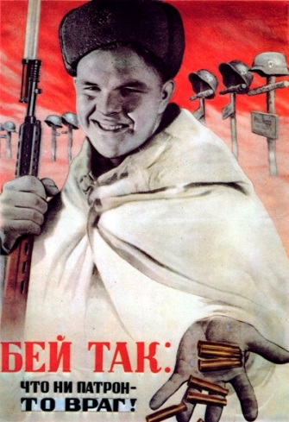

- «Домашнее» задание – исполнить песню на военную тематику (время
выступления - не более 5 минут, командам (кому нужно) заранее принести фонограммы ) - 4 балла: 2 балла за постановку номера (режиссура, театрализация), 1 балл за артистичность, 1 балл за массовость.

6 ЭТАП «ПОЛЕВАЯ КУХНЯ»
За правильный полный ответ – 5 баллов,
За неполный ответ – 4 балла
За правильный ход мыслей- 2 балла
За неправильный ответ – 0 баллов
Подводка: Прием пищи во время войны был важен для солдат: не только тем, что позволял насытиться, - это был и краткий отдых, и возможность поговорить с сослуживцами. Если угодно, эти недолгие минуты были, так сказать, мимолетным возвращением к мирной жизни. Поэтому полевые кухни были фактически центром жизни боевого подразделения (туда же, впрочем, стекалось время от времени и гражданское население, особенно дети, которых на полевых кухнях охотно подкармливали).

1 задание: Кто сказал слова и из какого фильма: "Солдатская заповедь: подальше от начальства, поближе к кухне".
(Глубокомысленно заметил лейтенант Александров (он же Кузнечик) в фильме "В бой идут одни "старики", и сказал он сущую правду).
2 задание: Назовите любимые блюдами, которые готовились на полевой кухне.
(Любимыми блюдами, которые готовились на полевой кухне, были кулеш (суп из пшена, с добавлением других ингредиентов, пшенная крупа и сало), борщ, щи, тушеный картофель, гречка с мясом (из мяса была преимущественно говядина, употреблялась она в вареном или тушеном виде). Эти блюда идеально подходили для походных условий (с точки зрения, например, калорийности), и их было достаточно просто приготовить на полевой кухне.)
3 задание: Что выдавали некурящим женщинам-военнослужащим вместо сигарет?
(Выдавали в месяц дополнительно по 200 г шоколада или 300 г конфет).

- задание: В рационе моряков-подводников обязательно присутствовали какие продукты?
(В рационе моряков-подводников обязательно присутствовало 30 г красного вина, квашеная капуста (30% от всего рациона), соленые огурцы и сырой лук, поскольку это предотвращало заболевание цингой и восполняло недостаток кислорода. Хлеб на малых судах пекли на суше, а на больших кораблях стояли специальные печи. Так же были распространены сухари, а вприкуску выдавались сгущенка и сливочное масло).
- задание: "Есть войны закон суровый:
В отступленьи ешь ты вдоволь,
В обороне - так и сяк,
Наступленье - натощак." ПОЧЕМУ?
(Проникающее ранение в живот сильно осложняется при наличии пищи в кишечнике).

7 ЭТАП «ПОД ПРОХОРОВКОЙ»:

1 ЗАДАНИЕ:
Суть задания: команда должна проехать на танке определенный маршрут, который будет передаваться флажковой азбукой (танковой).
Реквизит: 2 флажка белый и красный, лист с флажковой азбукой (танковой).
Инструкция: команда должна построить танк из собственных тел (кто- то будет изображать гусеничные траки (не менее 2 человек с каждой стороны), кто-то башню, кто-то орудийный ствол, кто-то командира танка.). Когда танк готов, трекер начинает подавать сигналы флажками. Соответственно, подчиняясь приказам передаваемым флажковой азбукой (используя лист с флажковой азбукой), частям танка необходимо выполнять соответствующие
движения, которые позволят танку выполнить указанный маневр. Всего для команды задается 5 маневров, например: «заводи»  «огонь»  «глуши мотор» За каждый неправильно выполненный маневр команде начисляются
штрафные баллы.

2 ЗАДАНИЕ:
Стрельба из пневматических ружей в тире. Каждый член команды делает по одному выстрелу. Итог заносится в таблицу.

8 ЭТАП (ЗАКЛЮЧИТЕЛЬНЫЙ): ШТАБ
Суть задания: о Курской битве ходит немало легенд. Участникам предстоит выбрать из 10 представленных фактов о Курской битве те, которые являются достоверными, и с их помощью определить код замка и открыть сейф.
Реквизит: 10 листов с фактами о Курской битве, кодовый замок, сейф
(условный сейф – это может быть любой чемодан, сундук, коробка), конверт.
Каждый лист с фактом снабжается числовым значением. Правдоподобным фактам присваиваются числа, которые составляют код для открытия кодового замка. Остальным фактам присваиваются любые числовые значения, числа могут повторяться. Листы следует нумеровать не по порядку, чтобы код нельзя было определить методом «исключения». В случае, если команда правильно определила факты, ей нужно подобрать из трех чисел, соответствующих правдоподобным фактам, код для замка и открыть сейф. В сейфе будет лежать конверт с бонусными баллами.
Факты:
1. В этом крупнейшем сражении в истории участвовало около двух миллионов человек, шесть тысяч танков, четыре тысячи самолётов. Согласноплану «Крепость», немцы должны были вернуть себе стратегическую инициативу, для чего войска вермахта выдвинули мощнейшую наступательную группировку, в которую входило свыше 900 тысяч военнослужащих, примерно 10 тысяч орудий и минометов, 2700 танков, а также порядка 2050 самолетов.
2. В рамках битвы на Курской дуге советские военачальники при планировании боевых наступательных операций пользовались фамилиями русских полководцев Кутузова и Румянцева.
3. Книга писателя Бориса Полевого «Повесть о настоящем человеке», в основу которой была положена жизнь реального военного лётчика Алексея Маресьева, в Советском Союзе была известна практически
всем. А слава Маресьева, вернувшегося в боевую авиацию после ампутации обеих ног, зарождалась именно во время битвы на Курской дуге.
4. В Битве на Курской дуге участвовали образцы техники, носившие названия «Тигр», «Пантера» и «Лев», а для борьбы с ними пришлось использовать «Зеробой».
5. Во время битвы на Курской дуге произошел крупнейший в истории встречный танковый бой, который состоялся 12 июля в районе поселка Проховка.
6. Курская битва завершилась освобождением города Курска.
7. Непосредственное командование советскими танковыми соединениями во время сражения под Прохоровкой осуществлял генерал- лейтенант _______П. А. Ротмистров.
8. Курская битва включала в себя две операции: Курскую (5 - 23 июля) и Орловскую (12 июля - 18 августа).
9. Разведчик, передавший копию приказа о проведении операции «Цитадель», носил псевдоним «Вейдер».
10. Курская битва, состоявшаяся в 1944 году, позволила оттянуть силы немцев из Европы и дала возможность союзникам открыть Второй фронт.

Протокол
Площадка «ШТАБ»
(мах – 10 б.)
Команда | Задание 1  мах-2б. | Задание 2  Мах-2б. | Задание 3  Мах-4б. | Задание 4  Мах-2б. | Итог | Особое мнение

КРИТЕРИИ «ШТАБ»
№1: 1 б. – после вскрытия конверта, собрать карту
№2: 2 б. - ПРАВИЛЬНО ОПРЕДЕЛИТЬ НАЗВАНИЕ ВОЕННОЙ ОПЕРАЦИИ
№3: 3 б. – за каждый правильный ответ «факта» (3) из истории Курской битвы
№4: 2 б. – определить правильную последовательность цифр / шифра и открыть «сейф»
№4: 1 б. – правильный выбор штандарта
Мах – 10 баллов.

